Kolegium Nauk Przyrodniczych

[Instytut](http://www.ur.edu.pl/wydzialy/matematyczno-przyrodniczy) Informatyki

Przedmiot:

Aplikacje internetowe

**Dokumentacja projektu:**

Aplikacja do zarządzania firmą transportową

**Zespół projektowy:**

Filip Papiernik

**Prowadzący: Dawid Kosior**

**Rzeszów 2020**

# Specyfikacja projektu

## Opis programu / systemu

### Cel projektu

Aplikacja internetowa z wykorzystaniem języka PHP i bazy danych mysql.

### Zakres projektu

Obsługa firmy transportowej przeznaczona zarówno dla klientów jak również kurierów, pracowników i administratorów.

## Wymagania stawiane aplikacji / systemowi

* Aplikacja powinna mieć kilka modułów
  + Moduł logowania
  + Moduł rejestracji
  + Moduł dodawania jak i obsługi diagnoz, przeglądów i usług
  + Moduł historii
  + Moduł dodawania danych
  + Moduł edycji danych
* Aplikacja powinna współpracować z bazą danych
* Aplikacja powinna obsługiwać sesje do logowania
* Aplikacja powinna działać sprawnie i nie posiadać błędów

## Panele / zakładki systemu, które będą oferowały potrzebne funkcjonalności

* Panel logowania
  + Początkowy panel, pozwalający zalogować się użytkownikom posiadającym konta, lub przejść do panelu rejestracji.
* Panel rejestracji
  + Umożliwia stworzenie konta do aplikacji, wymagane jest podanie loginu, hasła, imienia, nazwiska, emailu, adresu, kraju i miasta. (W panelu rejestracji, rejestrują się tylko klienci, rejestracja pracowników odbywa się dzięki kontu administratora)
* Panel klienta
  + Panel przeznaczony dla klientów firmy znajduje się tutaj dwie zakładki, jedna ukazująca historie przesyłek, a druga aktywne przesyłki.
* Panel pracownika
* Przeznaczony jest do obsługi paczek. Polega on na wyborze najpierw klienta, odbiorcy, pojazdu i podanie informacji, program sam nalicza koszta.
* Panel administratora
* Pozwala na nadzorowanie aplikacji, dodaje/usuwa/edytuje użytkowników, paczki, pojazdy oraz cennik.

# Baza danych

## Diagram ERD

Schemat znajduje się w pliku Diagram_ERD.png.

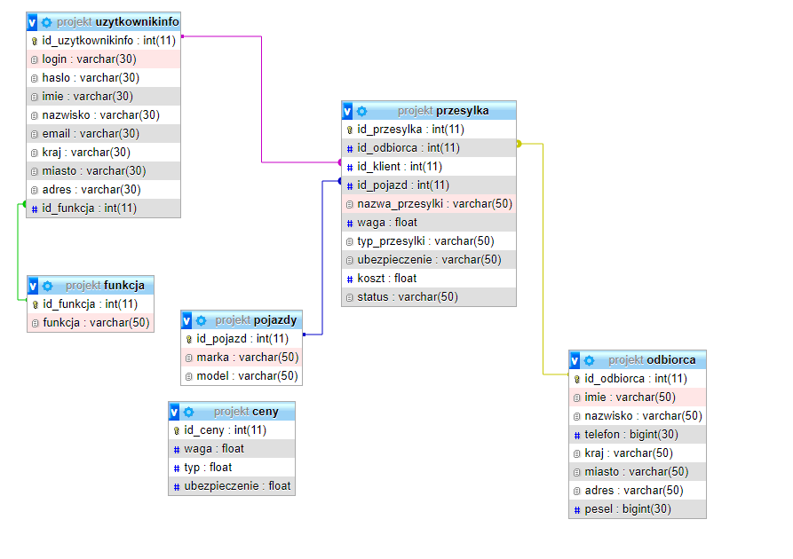

## Export bazy danych

Znajduje się w export.sql.

# Wykorzystane technologie

* Baza danych MYSQL
  + Utworzona została struktura bazy danych, uzupełniona wymaganymi danymi. Tabele połączone odpowiednimi relacjami.
* Język skryptowy PHP
  + Użyty do pobierania danych z bazy oraz wpisywania do niej odpowiednich rekordów
* Kod HTML i język CSS
  + Kod HTML służył do utworzenia struktury aplikacji internetowej i interfejsu w którym wyświetlane są wszystkie dane. Język CSS pozwolił na zmniejszenie zawiłości kodu HTML oraz poprawił wygląd całej aplikacji.
* Kod Javascript
* Posłużył do animacji przy zmianie panelu logowania i rejestracji.

# Interfejs aplikacji

# 1) Panel Logowania

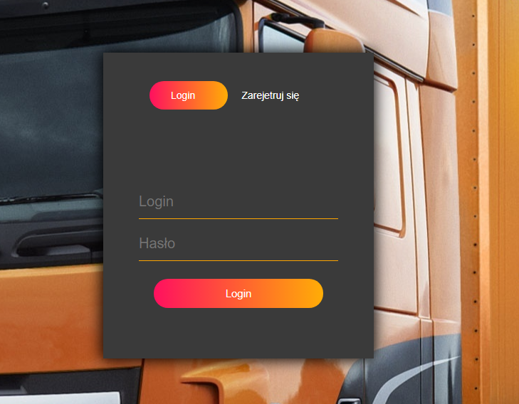

2) Panel rejestracji

Panel rejestracji uruchamia sie po kliknięciu "Zarejestruj się". Na pola są nałożone wymagania, np. login nie może być taki jaki już jest w bazie, oraz imie, nazwisko itp. musi zawierać tylko litery.

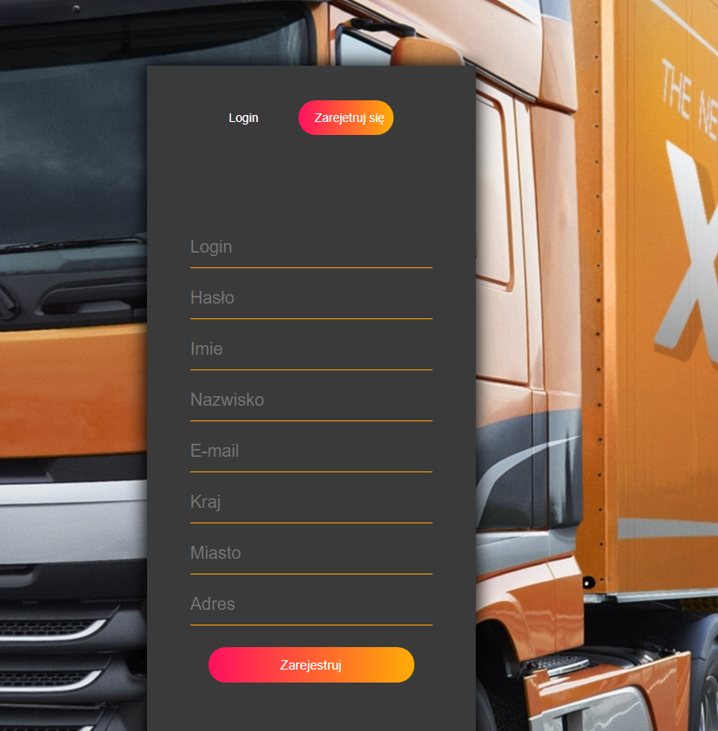

3) Panel pracownicy

Pracownicy

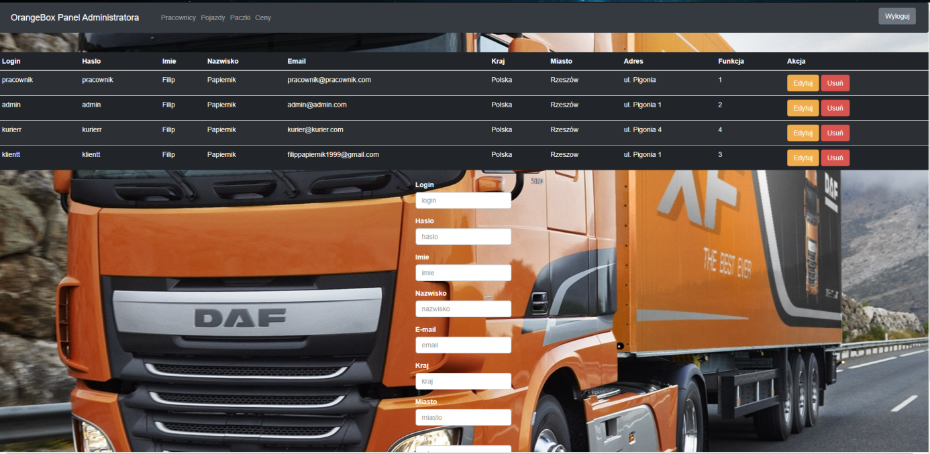

Login nie może się powtórzyć. Imie, nazwisko, kraj, miasto muszą zawierać litery, email musi być prawidłowy.

Pojazdy 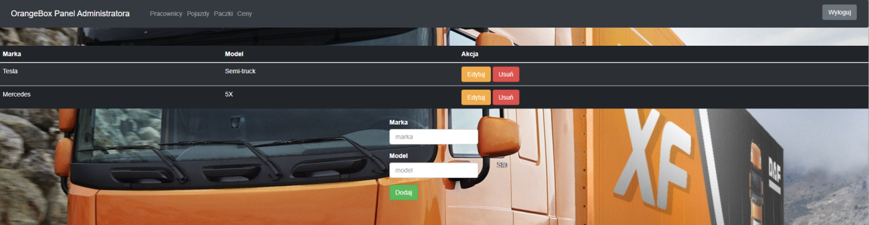

Paczki

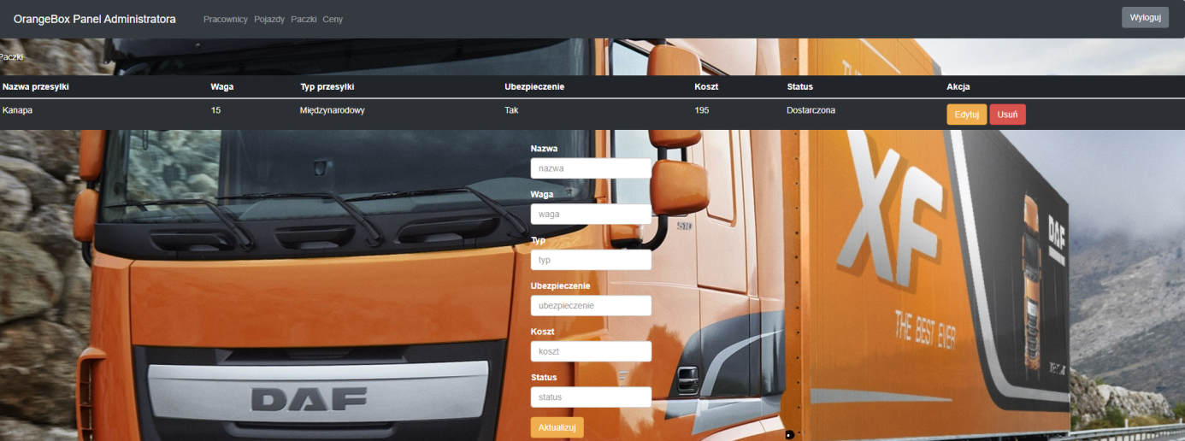

Koszt i waga musi zawierać cyfry.

Ceny

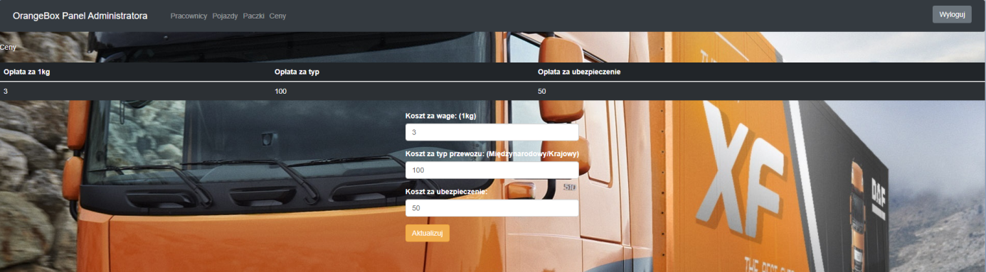

Pola muszą zawierać tylko cyfry.

4) Panel pracownik

Wybierz klienta

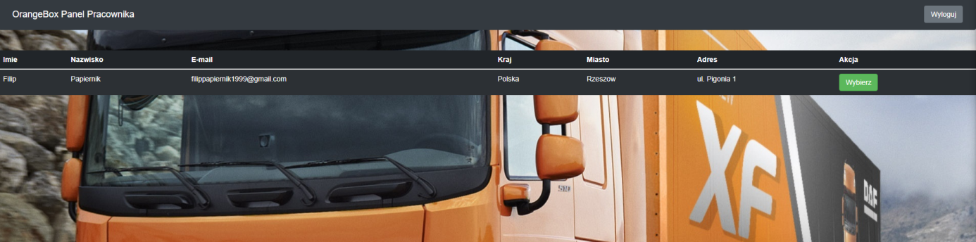

Wybierz odbiorcę

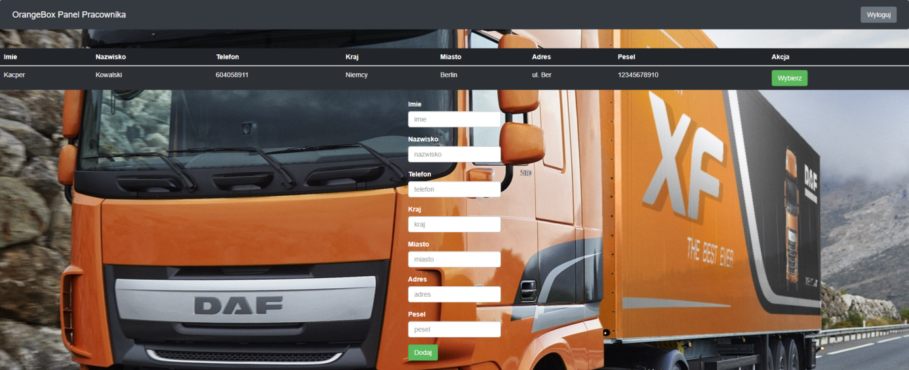

Pola imie, nazwisko, kraj, miasto musi zawierać tylko litery.

Pola PESEL oraz telefon musi zawierać tylko liczby oraz PESEL musi zawierać 11 cyfr.

Wybierz pojazd

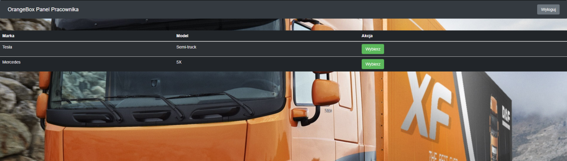

Uzupełnij informacje



5) Panel kuriera

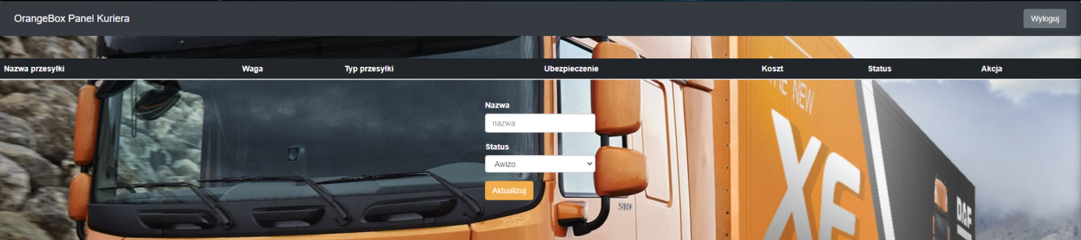

6)Panel klienta

Aktywne paczki

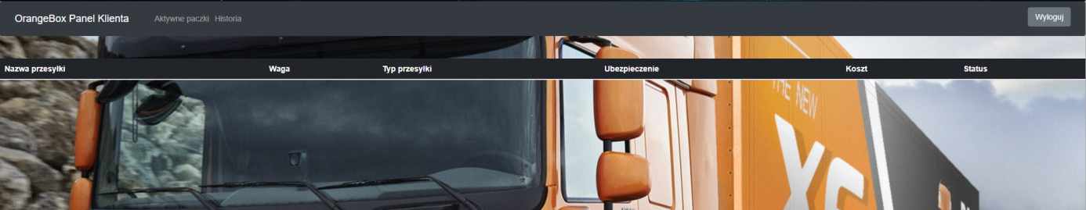

Historia

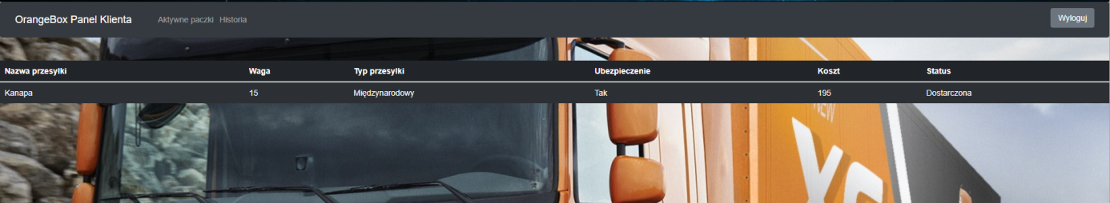

# Opis uruchomienia aplikacji

Aplikacja korzysta z bazy danych MYSQL(XAMPP) więc aby ją uruchomić potrzebujemy XAMPP'a. Po zainstalowaniu serwera należy zaimportować bazę, która ma nazwe export.sql. Po zaimportowaniu bazy zmieniamy dane dostępu do serwera w pliku connect.php który znajduje się w głównym folderze projektu. Pozostało uruchomić serwer, skopiować projekt do folderu xampp/htdocs (jeżeli używamy xamppa) i wpisać w przeglądarkę adres pliku index.php.